**5. ASZINKRON MOTOROS HAJTÁSOK**

**178**

**A háromfázisú aszinkron (indukciós) motorok terjedtek el legjobban a villamos hajtásokban. Ma a villamos hajtásokban használt energia az egész előállított energia kb. 50-60%-ka és ennek kb. 2/3-a az aszinkron motorok táplálására fordítódik. Az aszinkron motorok a következő elő­nyöknek köszönhetik az elterjedésüket:**

1. **A villamos energia eloszlása három fázisú rendszerben történik és az aszinkron motorok közvetlenül csatlakoztathatók erre a hálózatra.**
2. **Az aszinkron motoroknak nincsenek olyan kényes alkatrészei, mint pl. a kommutátor az egyenáramú gépeknél, rövidrezárt forgórészű kivitelben a csúszógyűrűk és a kefék is elmaradnak. Ezért a motor üzem­biztos, mig az üzemeltetési és javítási költségek minimálisak a többi motorfajtához képest.**
3. **Az aszinkron motor azonos fordulatszám és teljesítmény esetén a legolcsóbb (az egyenáramú gépekhez képest pl. kb. 50%-kal) és legkisebb súlyú ill. tehetetlenségű motorfajta.**

**A fentiek miatt a nem szabályozott hajtásokban - a vontatást le­számítva - ma gyakorlatilag csak az aszinkron motorokat használjuk. Szabályozott hajtásokban az aszinkron motorok erőteljes elterjedése csak az 1980-as évek után kezdődött el. Ugyanis csak akkorra sikerült az aszinkron motorok fordulatszámának folyamatos változtatásához szük­séges átalakító és szabályozó berendezések árát elfogadható értékekre leszorítani.**

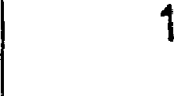

**5.1. ábra Aszinkron motorok hatásfoka, teljesítménytényezője és
  
szlipje névleges terheléskor**

n fordulatszám alapjelet állítunk elő és mérjük a szinuszos jel frek-

**a**

venciáját és amplitudóját. Nem áramkorlátozott üzemben megmérjük a for­dulatszám amplitudóját és fáziskésését az alapjelhez képest. Ennek alapján felrajzolhatók a 4.55. ábrán látható amplitudó - és fázis­- frekvencia görbék. A 4.55. ábrából látható, hogy az M = 3Nm névleges

nyomatékú szervohajtás fordulatszám szabályozójának vágási frekvenciája kb. 45 Hz, a fáziskésés ebben a pontban kb. 60°.

|  |  |  |  |
| --- | --- | --- | --- |
| **20 tag —**  **na** |  |  |  |
|  |  |  |
| 0 |  |  | f  **2 5 10**  **i**  **100 Hz 0.**  **dB**  **0 --r-**  **dekad** |
|  |  |
|  |  |  |  |

**a)**

|  |  |  |  |  |
| --- | --- | --- | --- | --- |
|  |  |  |  | f  **100 Hz** |
|  |  | | **10** |
| 30°  **60°** | |  |  |  |
| **90°- — _ 12CP-**  **150°- 4p**  **fázisto**lás | | | **b)** |  |

**4.55. ábra Amplitudó- (a ábra) és fázis-frekvencia (b ábra) görbék**

177

U I

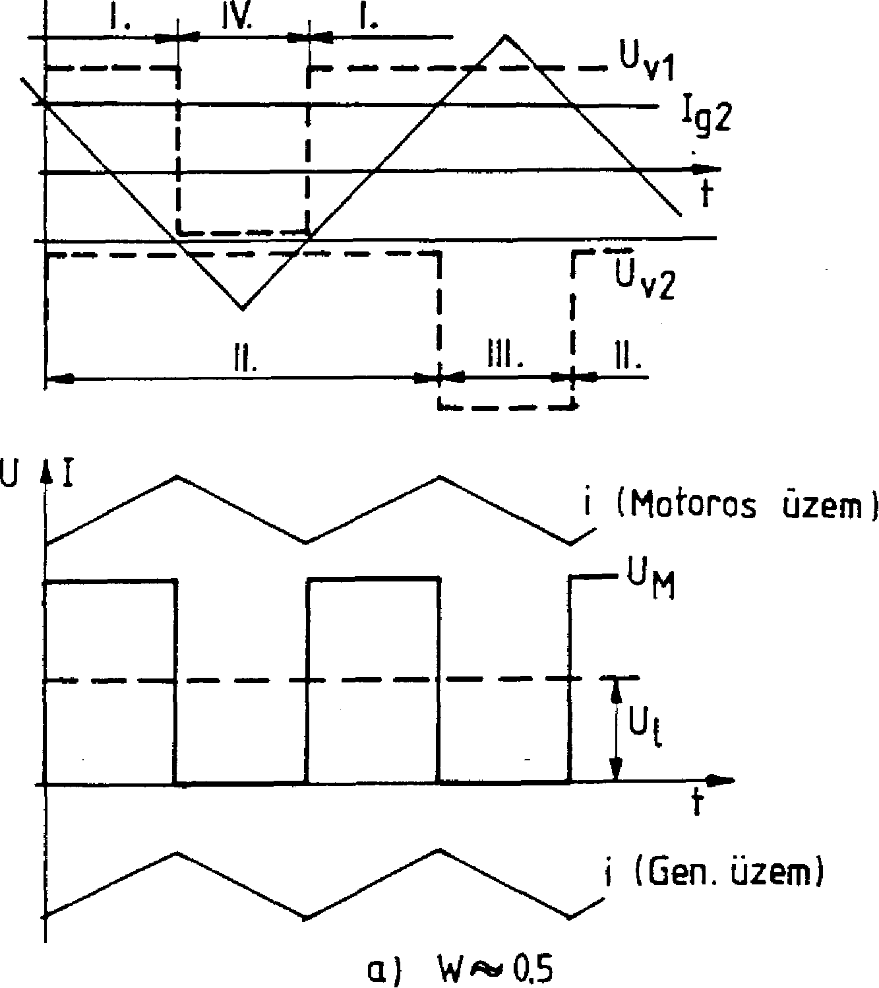

**_..., 1-3v2**

**I !**

**I Ill. I II.**

**.4• ■4-**

**L. - --• .....i**

**IV.**

II.

**a) W~0.5**

***~Nd■* Mieffia• *.I■***

.1■•

...

**i (Motoros üzem)**

UM

14

t

**i (Gen. üzem)**

U **I**

**176**

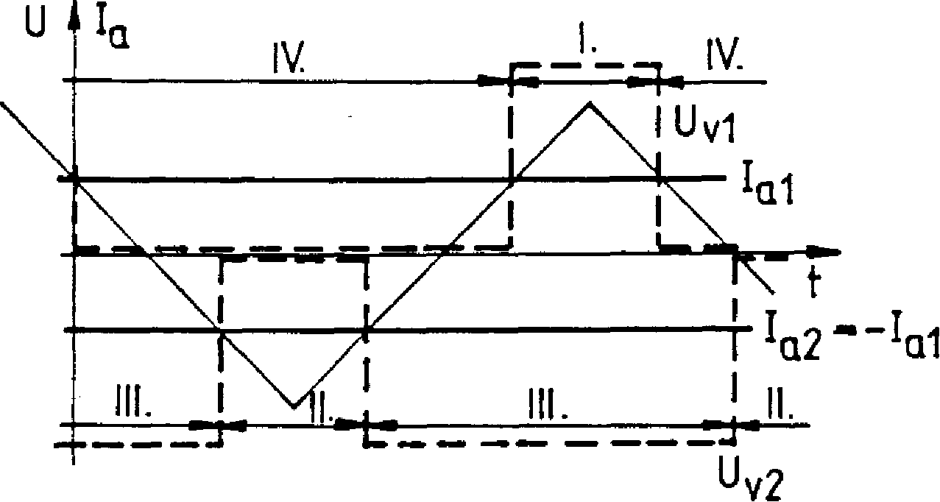

**U II**

O

**Gen.üzem**

|  |  |  |  |
| --- | --- | --- | --- |
|  |  |  |  |
| ■■•••■ •■••■•■ ■•■••• *■■■■■•* | | |
|  |  |  |  |
|  |  |  | *___IMIM* |
|  |  |  |
|  |  |  |  |

|  |  |
| --- | --- |
| ■••••• *••■••* | •■■•■ •■ |
|  |  |

|  |  |
| --- | --- |
| UM • | **Motoros üzem )** |
| **13) W Fk$ —0,5** |  |

**4.54. ábra Irányváltóhajtás vezérlésének megvalósítási lehetőségei
  
a) ~.5, b) W-0.5**

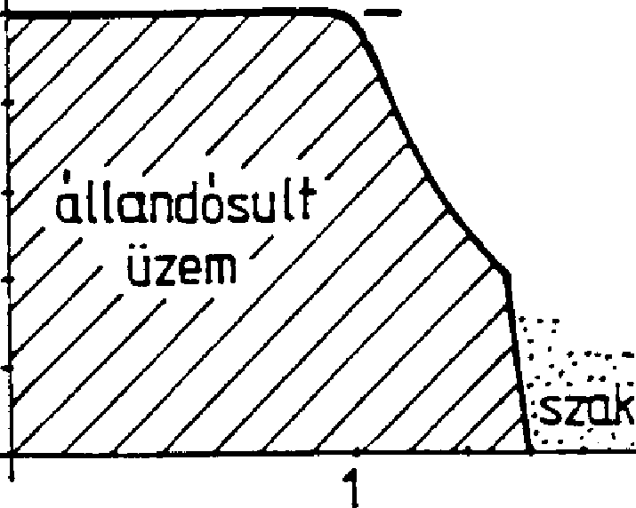**4.53. ábra M =3Nm szervomotor határgörbéi**

n **fi!)**

**250**

**2000**

lettartam

csökkenéssel jaró üzem

1000

aszos, uzem

2 3 5 10 M,Nm

175

n

Vizsgáljuk meg először, hogy f=10 kHz háromszögjel esetén milyen AI áramingadozás jön létre W=0,5 szögsebességen R=0 és X=0,314 mellett. A vizsgálatot a 4.50. ábrára vonatkozóan végezzük el.

a./ I. és II. szaggatót III. és IV. váltja fel (4.50.a ábra). Ezzel:

**1 t —lt**

**Ub= t**

**be+ t ki**

**=** 2 b- 1= 0,5 **.**

**be ki**

Ebből: b = 0,75.

Az áramingadozást most is a (4.53) képlet határozza meg, de 2U be­helyettesítéssel:

2-1

AI = 22 0,314-10000

(1-b) b - 314 (1-0,75) 0,75 = 0,0375 (3,75%) .

Lf

Meg kell jegyezni, hogy a legnagyobb áramingadozás **Ub=** 0 esetén (álló állapotban) jön létre. Ilyenkor b=0,5 és AI=5%.

b./ Az I. és II. szaggatót II. és IV. szaggató követi (4.50.b áb­ra). Ilyenkor **Ub=** bU, ezért b 0,5 és (4.53) alapján:

1-314

AI = (1-0,5) 0,5 = 0,025 = 2,5 % .

0,314.10000

Ne felejtsük el, hogy itt a szaggatók működési frekvenciája csak 5 kHz.

c./ Az I. és II. szaggatók bekapcsolását időben átlapolással úgy toljuk el, hogy **Ub=** 0,5 legyen (4.50.c ábra). Ilyenkor a félvezetők mű­ködési frekvenciája 10 kHz, de az áramingadozás frekvenciája duplázó­dik, tehát 20 kHz lesz. Ezért AI=1,25% lesz, ami jelenősen kisebb, mint az a./ változatban.

Látható, hogy az áramingadozás kis értékű mindhárom esetben. Sza­bályozástechnikailag érdekes a fordulatszám-szabályozó kör vágási frek­venciája. Szervohajtásokra ez az érték általában 50 Hz körül, vagy e felett szokott lenni. A vágási frekvencia méréséhez színuszos lefolyású

**4.3.4. Irányváltós szaggatós szervohajtás (példa)**

**174**

**A permanens mágnesű egyenáramú motoros szervohajtás elvi kapcso­lása a 4.52. ábrán látható, ahol a pozíció szabályozó hurkot elhagytuk. Az ábrából látható, hogy a belső, alárendelt áramszabályozó hurok i.**

**alapjelét korlátozzuk és a korlát függ a motor belsőfeszültségétől
  
(szögsebességétől). Ennek a korlátnak meg kell felelni a 4.53. ábrának,
  
ahol példaképpen feltüntettük az M =3Nm névleges nyomatékú szervomotor**

**kommutációs határát.**

**Az állandó frekvenciájú vezérléshez egy háromszögjelgenerátor tar­tozik, ezt a jelet hasonlítjuk össze az áramszabályozó kimenetével és a metszéspontok határozzák meg (4.54. ábra) a szaggatók megfelelő ki-, ill. bekapcsolását. A vezérlési algoritmust a 4.54. ábrán tüntettük fel.**

**4.52. ábra Irányváltó szervohajtás kapcsolása**

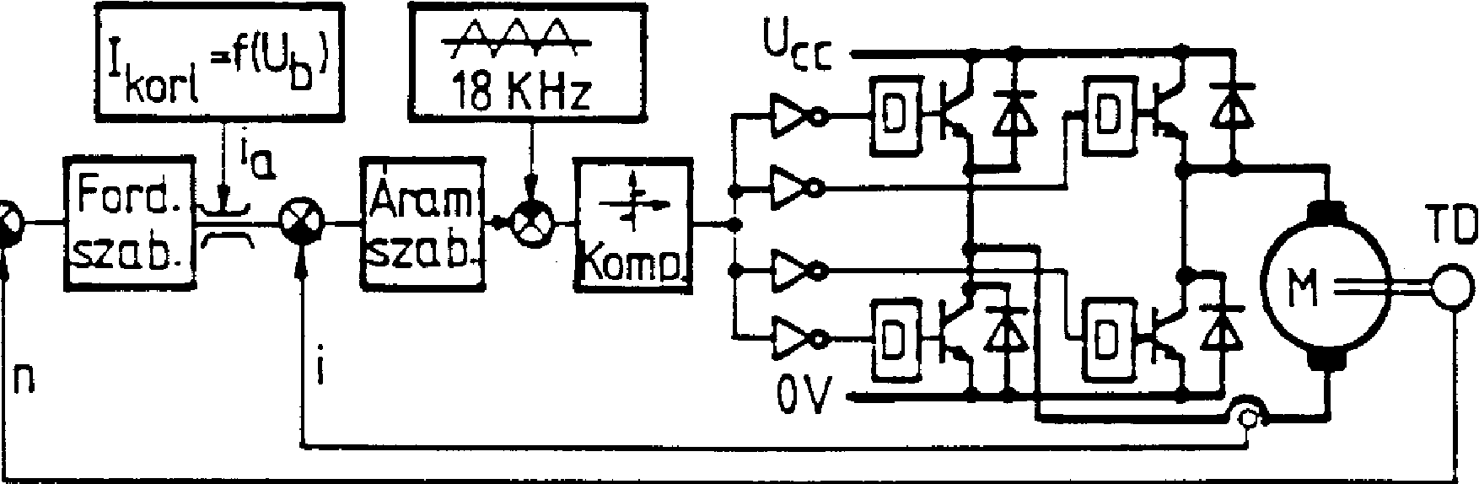

**Ikort =Mb)**

**18 KHz**

**Ford. Áram**

**" szab. T 'szab**

**Az áramszabályozó két ellentétes polaritású alapjelet állít elő (I al =-I a2 ). Az I al alapjel és a fürészgenerátor jeleinek metszéspontjai**

**meghatározzák az U vezérlőfeszültség logikai szintjét. Ha az U po­vi**

**zitív, akkor az I-es szaggató, ha az Uvi= 0 szintű, akkor a IV-es szag­gató kapcsol be. Ugyanúgy az Uv2 vezérlőjel logikai szintje meghatá­rozza a II-es és a III-as szaggatók bekapcsolását. Természetesen az egy ágban lévő szaggatók ki- illetve bekapcsolása csak bizonyos időkéséssel (kb. 1-3 gsec) eszközölhető. A 4.54. ábrából látható, hogy az Ial és Ia2 alapjelek negatív és pozitív maximális érték közötti változása együtt jár a motorra jutó UN motor feszültség folyamatos változásával -U-tól 441-ig. A 4.54. ábrán a viszonyokat a kb. W= ±0,5-re tüntettük fel, mind generátoros, mind motoros üzem esetére. Itt is látható, hogy a motor áramának lüktetési frekvenciája duplája a tranzisztorok működé­si frekvenciájának (illetve a füvészjel frekvenciájának).**

100 200 1

173

X = 2 0,32 .

nI **1** f**1** n-0,02.10**4 /t**

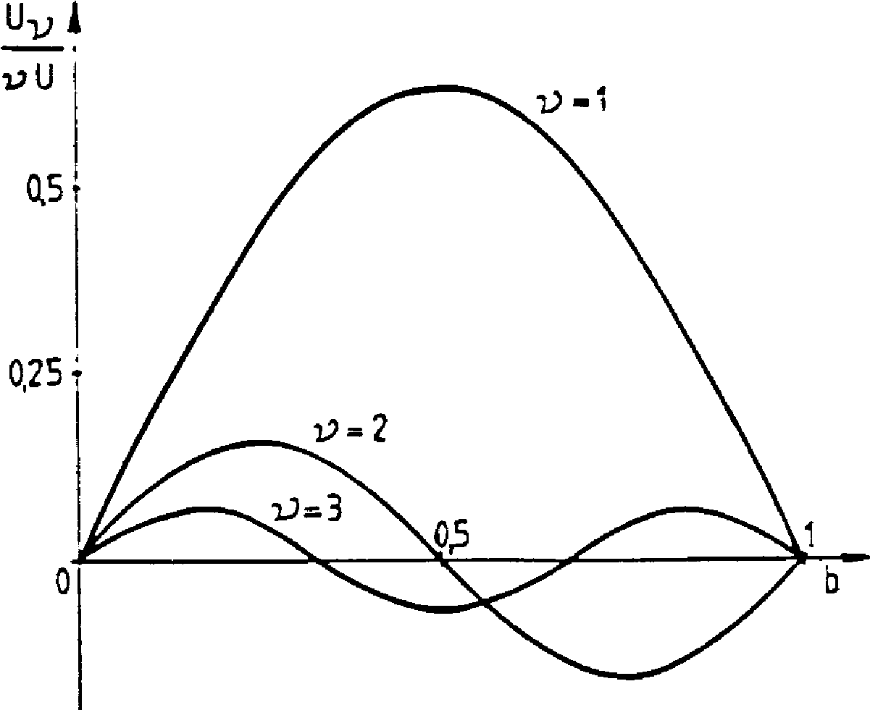

**4.51. ábra Szaggatós hajtások áram harmonikusai**

Normál kivitelű motornál ez megfelel a motor armatúra induktivi­tása szokásos értékének, így külső induktivitásra nincs szükség. Speci­ális szervomotoroknál az armatúra induktivitása ennél kisebb, de ha a működési frekvenciát a hallhatósági határ fölé emeljük (f1>16 Hz), ak-

kor általában szervomotoroknál is elhagyható a külső induktivitás (vagy egy kis értékre szorítható le). Természetesen ezeknek a motoroknak nagy megengedhető di/dt-vel kell rendelkezniük. Pl. a fenti példában a maxi­mális feszültség-ugrás a motoron elérheti a 2U-t (pl. Ubc= U munkapont-

ban az u = -U-ra való áttéréskor), ezért:

(di/dt) = 2U

**max** L

ami relatív értékben:

di - 2.2n50 200n

X X

max

Az X=0,32-vel:

ícc ( 2)13317 **3**

21. -

2.10 **,**

**max**

tehát 1 sec alatt a névleges áram 2000-szerese alakulna ki. Normál ki­vitelű motorok általában legfeljebb 100I /sec meredekséget viselnek el,

n

a speciális szervomotorok - az armatúrakör kis induktivitása miatt -

kb. 10001 /sec-ot. E kommutációs korlát miatt gyakran akkor is kényte­n

lenek vagyunk külső induktivitásokat beépíteni, amikor azok sem melege­dés, sem lüktetőnyomaték korlátozása miatt nem szükségesek.

**4.3.3. Szaggatós hajtások feszültség és áram harmonikusai**

172

**A** 4.41. ábrán látható u**D** dióda feszültségét Fourier-sorba fejtve megkapjuk a motorra és a fojtóra jutó feszültség spektrumát:

U v nv = 11-2" .V1-cos(v2nb) , (4.59)

ahol v=1,2,3,... stb. és a v=1 rendszámú harmonikus frekvenciája:

(4.60)

1

f

t + t **'**

**be ki**

A 4.50.a ábra szerinti 4/4-es hajtásra a fenti képletben - azonos b-hez - a feszültség harmonikusai a duplájára nőnek, mivel most a fe­szültség +U-tól -U-ig változik.

Az áram harmonikusainak számításakor az ellenállástól eltekinthe-

tünk:

|  |  |
| --- | --- |
| U U  v v  (t  Iv 2nfvL 2nvL **be**+ t **ki** ) | (4.61) |

ahol L a teljes áramkör induktivitása.

A 4.51. ábrán a (4.61)-nek megfelelően az áramharmonikusok ampli­tudóival arányosan Uv/(vU) tényezőt rajzoltunk fel a b kitöltési ténye-

ző függvényében 1/4-es hajtásokra vonatkozóan.

Melegedés és nyomatéklüktetés szempontjából elsősorban a v=1 összetevő
  
a fontos. A maximális U feszültség b=0,5 mellett adódik, a (4.59)

**lmax**

alapján

2

U =U

**imax**

ezzel az áram első harmonikusa relatív értékkel (U=1):

|  |  |
| --- | --- |
| 2 2n•50 100 1  I- 2nfX í TR | (4.62) |

ahol X a kör relatív reaktanciája Wi= 2n•50 körfrekvenciára vonatkoz-
  
tatva. Ha pl. Ii= 0,02-t választunk, akkor fi= 10 kHz esetén és 4/4-es

hajtást feltételezve (ami az előbbi képletben kétszeres feszültség har­monikust jelent)

**juk a III. és IV. szaggatók bekapcsolásával (4.44. ábra). Ennek az egyszerű vezérlésnek az előnye, hogy - mind azt a 4.50.a ábrából lát­hatjuk - a pozitív és negatív értékű U feszültségek váltogatják egymást és szélességmodulációval a motorra jutó feszültség +U-tól -U-ig változ­tatható. Az áram polaritása nincs előírva (ha pl. a III. és IV. szagga­tók bekapcsolásakor az áram negatív értékről - amely az említett szag­gatók tranzisztorain folyik keresztül - pozitív irányra változik, akkor a továbbiakban a III. és IV. szaggatók diódáin folyik keresztül).**

**Emiatt a szaggatott áramvezetési tartomány nem léphet fel, és a motor mechanikai jelleggörbéi egyenesek lesznek az Ik 0 tartományban is.**

**A 4/4-es kapcsolásnál másfajta vezérlést is alkalmazhatunk. Pl. ha Uk>0**

**szükséges, akkor előbb az I. és II. szaggatót kapcsoljuk be, majd az I. é s a III. (vagy II. és IV.) szaggatót (4.50.b ábra). Ezzel a +U fe­szültséget U=0-val váltjuk, ezért - azonos működési frekvencia esetén -jelentősen csökken az áramingadozás (lásd 4.3.4. fejezetet).**

uli

|  |  |  |  |  |  |  |  |  |  |
| --- | --- | --- | --- | --- | --- | --- | --- | --- | --- |
|  | u hi | | |  |  |  |  |  |  |
|  |  |  |  |  |  |  |  |  |
|  |  |  |  |  |  |  |  |  |
|  |  |  | | |  |  |  |
|  |  |  |  |  |  |  |  |  |
|  |  |  | **ciklus** | | |  |  |  |
|  |  |  |  |  |  |  |  |  |
|  |  |  |  |  |  |  |  |  |
|  |  |  |  |  |  |  |  |  |

**b)** c)

**III NI**

fbe

**ciklus**

**ci1**

**4.50. ábra Irányváltó szaggatós hajtások vezérlése:
  
a) Ellenütemi vezérlés b) Egyszerűsített vezérlés c) Át-**
  
**lapolt vezérlés**

**171**

**A 4.50.b. ábra esetében a vezérléshez érzékelni kell a kívánt feszült­ség polaritását és ennek függvényében gyújtani a megfelelő szaggatókat. Jobb eredményt lehet elérni az un. átlapolt vezérléssel, amikor az I. és II. szaggatók vezérlését időben eltoljuk a 4.50.c. ábra szerint. Ilyenkor a motor feszültsége automatikusan +U-tól -U-ig változtatható az átlapolás mértékének változtatásával, mig az áram változási frekven­ciája kétszerese lesz a szaggatók működési frekvenciájának (lásd 4.3.4. fejezetet is). A jelenleg gyártott eá. szervohajtásoknál általában az átlapolt vezérlést használják.**

**A szaggatós hajtások tervezésekor gondolni kell arra, hogy az áram gyors szaggatása kis induktivitású áramútvonalakat igényel, pl. a háló­zati oldalon emiatt általában kondenzátor szükséges. A tranzisztorokon a túlfeszültségeket általában csak jó működésű gyors (legalább 100-300 ns működési idejű és un. lágy jelleggörbéjű) diódákkal lehet korlátozni megfelelő értékekre.**

W

Feszülts4 k

növela kapcs. Fesziiitségcsökkent8 kapcs.

b 1Q IWfl b

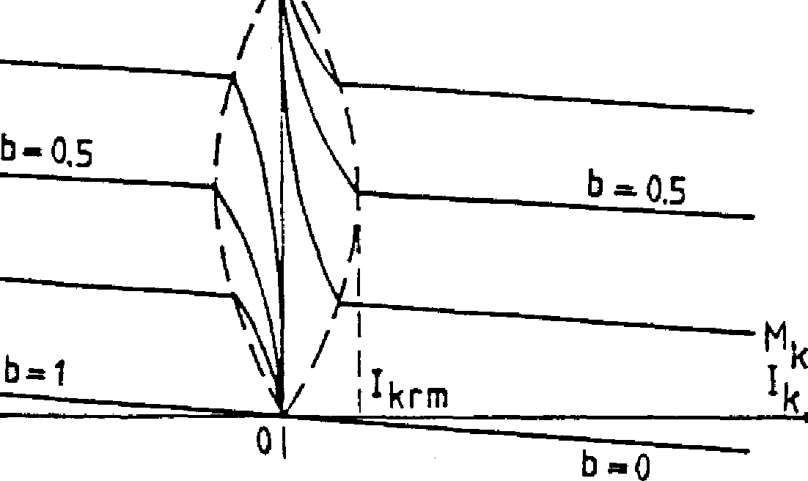

**4.48. ábra Külsógerjesztésjú motor mechanikai görbéi**

Feszültségnövelő kapcsolásra 1(0, a mechanikai görbék a II. ne­gyedben fekszenek és folyamatos vezetésre a (4.57) egyenlet érvényes. Szaggatott üzem fékezéskor is létrejöhet (4.49. ábra). Az áram tki időn

belül alszik ki, mivel az induktivitásban felhalmozott energia nem elég
  
arra, hogy U > Ube mellett fenntartsa az áramot t **ki** egész idejére. Ami-

kor a TF tranzisztor (4.40.b. ábra) bekapcsol, az áram - **Ub** hatására - ULi



tbe 'ki

b

■1•1.• ■•■•=1,

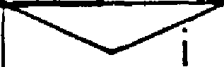

**4.49. ábra Szaggatott vezetés kialakulása feszültségnövelő
  
kapcsolásra**

170

újra nőni kezd. Ezért most az elméleti üresjárási állapothoz, az I 5. 0
  
miatt, U = 0 szükséges. Ennek következtében üresjáráskor a fékezési

jelleggörbék a **W** 0-hoz tartanak.

Már említettük, hogy a feszültségcsökkentő és a feszültségnövelő kapcsolásokkal 2/4-es és 4/4-es kapcsolások alakíthatók ki. A 4.44. áb­ra szerinti 4/4-es kapcsolásra több vezérlési filozófia is alkalmazha­tó. Legegyszerűbb, ha pl. az I. és II. szaggatók bekapcsolását variál-

**169**

|  |  |  |
| --- | --- | --- |
| **AI/2-vel lesz egyenlő,** | **gy (4.53)-ból:** |  |
|  | **(1 -b)b U I**  **I kr**  **2 L f** | **(4.58)** |

**Ez egy parabola egyenlete és az Ikr áram maximális értéke b=0,5 mellett adódik.**

|  |  |  |  |  |  |  |  |  |  |
| --- | --- | --- | --- | --- | --- | --- | --- | --- | --- |
|  | u up | | | | | |  |  |  |
|  |  |  |  |  |  |  |  |  |
|  |  | **GMIM •■■••** | | | |  |  |  |
|  |  |  |  |  |  |  |  |  |
|  |  |  |  |  |  |  |  |  |
|  |  |  |  |  |  |  |  |  |
|  |  |  |  |  |  |  |  | **t** |
|  |  |  |  |  |  | | |
|  |  |  |  |  |
| °L **tbe** | | | |  |  |  |  |

**4.46. ábra Szaggatott és folyama­ 4.47. ábra Szaggatott vezetés**

**tos vezetés határa kialakulása feszült­ségcsökkentő kapcso­lásban**

**Pl. relatív értékekkel f = 1 kHz, W L = 0,314 (az induktivitás 50 Hz-es reaktanciája) és U=1 esetén:**

**1 314**

**Ikren-0,125 /2 1 = 0,125 - 12,5% ,**

**L f 0,314 1000**

**amely f = 10 kHz esetén már elhanyagolható kis értékre, 1,25%-ra csök­ken. Mivel a normál sorozatú egyenáramú motor induktivitásának relatív értéke 0,3 körül van, ezért f>10 kHz esetén - az áram és a nyomaték in­gadozása miatt - általában nincs szükség külső induktivitásra.**

**Ha a motor terhelése tovább csökken az Ikr áram alá, akkor a motor gyorsul, az Ub feszültség növekszik, ennek következtében szaggatott ve­zetés lép fel (4.47. ábra). Az Ub feszültség továbbra is a motorra kap­csolt feszültség középértéke (R = 0 miatt), de ez a középérték áramfüg-**

**gő lesz, mivel az áramkialvás pillanatától (a tki időn belül) a motor kapcsain (vagy a D dióda kapcsain) Ub feszültség jelenik meg (4.47. áb­ra). Az elméleti üresjáráskor Ik=0, tehát i(t)E0, ami csak úgy jöhet**

|  |  |
| --- | --- |
| **létre, hogy gyorsul fel,**  **bél a 4.48.** | **a motor - függetlenül a "b" értékétől - olyan sebességre**  **amelyen U b = U. Ennek megfelelően, a motor mechanikai gör-**  **u**  **ábra szerint alakulnak és üresjáráskor a Wo= -vel lesz** |

**egyenlő (függetlenül a "b" értékétől).**

168

|  |  |  |
| --- | --- | --- |
| ellenállás: | R **= 0** + R  e | (4.55) |

között változtatható.

A szaggatók vezérlésére főleg két módszer terjedt el:

a./ Állandó frekvenciájú vezérlés: ebben az esetben a szaggató mű­ködési frekvenciája állandó.AT=t**be**+t**ici** = állandó miatt együtt vál-

tozik a t**be** és t**ki** idő, ezzel változik a motorra jutó feszültség is. Az
  
áramingadozás is változik, a legnagyobb értéket kb. a névleges szögse-
  
besség felénél kapjuk. Ez a vezérlés előnyös a hálózat szempontjából,
  
mert a szaggatók frekvenciájának megfelelő megválasztásával el lehet
  
kerülni a nem kívánt frekvencia tartományokat (pl. rádió, telefon, jel-
  
zőrendszerek működési frekvenciáját). A vezérlés megvalósítását meg-
  
könnyíti egy sor cég által sorozatban gyártott IC-s vezérlő, amelynek
  
csak a működési frekvenciáját kell beállítani (az IC-s vezérlő alkalmas
  
a hajtás szabályozására és áramkorlátozásra is).

b./ Állandó ÉJ áramingadozású vezérlés. Ebben az esetben a műkö­dési frekvencia lesz munkapont függő. Ezzel a vezérléssel lehet a leg­jobb dinamikát elérni, ugyanis bang-bang szerű irányítás jön létre: ha áramnövekedés szükséges, akkor a rendszer a maximális feszültséget, amikor meg áramcsökkenés kell, akkor a minimálisan lehetséges feszült­séget (zérus értékű egynegyedes és ellenkező polaritású maximális fe­szültséget 4/4-es hajtásnál) kényszerít rá a motorra.

**4.3.2. Szaggatós hajtások mechanikai jelleggörbéi**

Folytonos vezetés esetén és motoros üzemben a (4.47) egyenlet ér­vényes, ezért a motor mechanikai jelleggörbéje motoros üzemben:

bU **M** R

**W** =(4.56) k0 (k(1))2

míg fékezéskor a (4.54) egyenlet alapján (M<O):

|  |  |  |  |  |
| --- | --- | --- | --- | --- |
| (1-b) U M R  **W** | | | | (4.57) |
|
|  | k(1) (k(I))2 | | |  |

Csökkenő terheléseknél azonban csökkeni kell a motoráram Ik középérté-
  
kének is, ezért egy kritikus áram elérése után (4.46. ábra) szaggatott
  
vezetés jön létre. A folyamatos és a szaggatott vezetés határán fellépő

I kritikus áram az I = 0 miatt (továbbra is R=0 közelítéssel)

**kr min**

|  |  |
| --- | --- |
| Ut + **Ot**  **ki be**  **=** U(1-b)  **k Zbe+ Lki** | (4.54) |

**t**

**be**

ahol továbbra is b t + . A működési frekvenciára továbbra is a

t

**be ki**

(4.53) kifejezés érvényes.

Amikor a TF tranzisztor bekapcsolt állapotban van, akkor árama negatív irányben nő (4.43. ábra ), míg a TF tranzisztor kikapcsolt állapotában abszolút értékben csökken, mert a DF diódán keresztül az L induktivitás bekényszeríti az áramot az U > **Ub** feszültségű hálózatba. A negatív **Ik**

áram miatt a motor fékezőnyomatékot fejt ki és a motor tengelyén fel­vett energiát - leszámítva a veszteségeket - visszatáplálja az U fe­szültségű hálózatba.

A 4.40.a és b ábra összevonásával kétnegyedes hajtások is kiala­kíthatóak, de gyakorlati értéke elsősorban a 4/4-es hajtásnak van (4.44. ábra). A 4/4-es hajtás alkalmas mind motoros, mind féküzemre, ezért ezt a kapcsolást alkalmazzuk pl. szervorendszerek motorjainak táplálására. w **R =0**

M

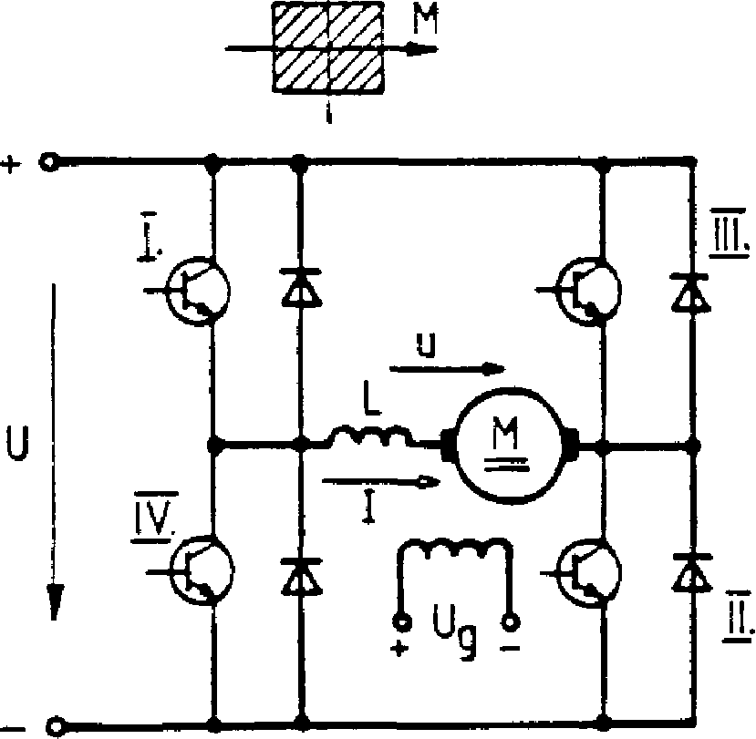

t

0

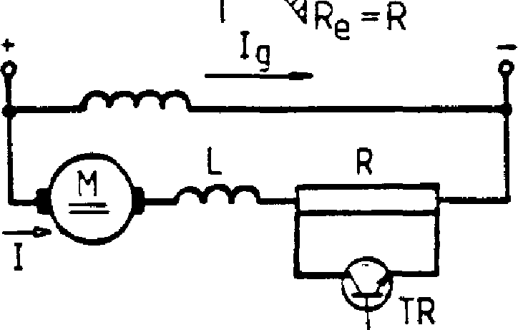

Cl)

**be ki**

**b)**

**167**

**4.44. ábra Négynegyedes szaggatós 4.45. ábra Szaggatós ellenállás-**

**hajtás -változtató kapcsolás**

1. **Elvi kapcsolás**
2. **Áram időbeli függ­vénye**

Végül meg kell említeni az ellenállást változtató kapcsolást is, amelyet a 4.45. ábrán tüntettük fel. Itt az egyenértékű ellenállás ér­téke, ha t időre be-, t időre kikapcsoljuk a TR tranzisztort:

**be ki**

Re =**R**  tlu **b)R**

**the + tk,**

ahol R a kapcsolásban lévő ellenállás. Látható, hogy az egyenértékű

|  |  |  |  |
| --- | --- | --- | --- |
| **zépérték:** | **-**  **k** | **Im+ I**  **max min** | **(4.51)** |
|  | **2** |

**A (4.49.)-be At = t be , a (4.50.)-be Ot = tki behelyettesítéssel és ren­dezve:**

**U-U**

**- I = DI = b**

**max min L be**

|  |  |
| --- | --- |
| **U**  **Imax- Imin = ál = L tki .** | **(4.52)** |

**A fenti két egyenlet alapján a következő összefüggés adódik a AI=I max -I min és a szaggató f=1/(t be + t k I ) működési frekvenciája között:**

**(1-b)b ,**

**tbe+ tki L Al**

(4.53)

**f - 1**

**amiből látható, hogy a kívánt Ub belsőfeszültség (ill. "b" bekapcsolási
  
arány) függvényében f=const esetén a AI áramingadozás, míg AI=const-ra
  
a szaggatók működési frekvenciája változik (4.42. ábra). A maximális
  
frekvencia, amely egy adott AI-hez szükséges, b=0,5-nél adódik.**

|  |  |  |
| --- | --- | --- |
|  | **;max** |  |

**4.42. ábra Szaggatók működési frek­ 4.43. ábra Motor feszültsége**

**166**

**venciája állandó AI áram, és árama feszült-**

**ill. állandó frekvencia ségnövelő kapcso-**

**esetén lásra**

**A 4.40.b ábrában a motorra jutó feszültség középértéke, ha a TF tran­zisztort tbe időre bekapcsoljuk és t kiidőre kikapcsoljuk:**

**csolásakor megegyezik a hálózatival, a tranzisztor kikapcsolásakor az áram a D diódára terelődik, Igy a diódára gyakorlatilag zérus feszült­ség jut (4.41. ábra). A motorra jutó feszültség középértéke ciklikus működéskor és folytonos áramvezetést feltételezve megegyezik - a fojtó ohmos ellenállásának elhanyagolásakor - a diódára jutó feszültség kö­zépértékével:**

**U.t + 0-t**

**be ki**

**(4.47)**

**U - U.b ,**

**be**

**k L+ tki**

* **a T tranzisztor bekapcsolási ideje;**

**ahol t**

**be**

**t**

**ki**

* **a T tranzisztor kikapcsolási ideje;**

**t**

**e**

**t**

**b - t b - a bekapcsolási arány.**

**+**

**be ki**

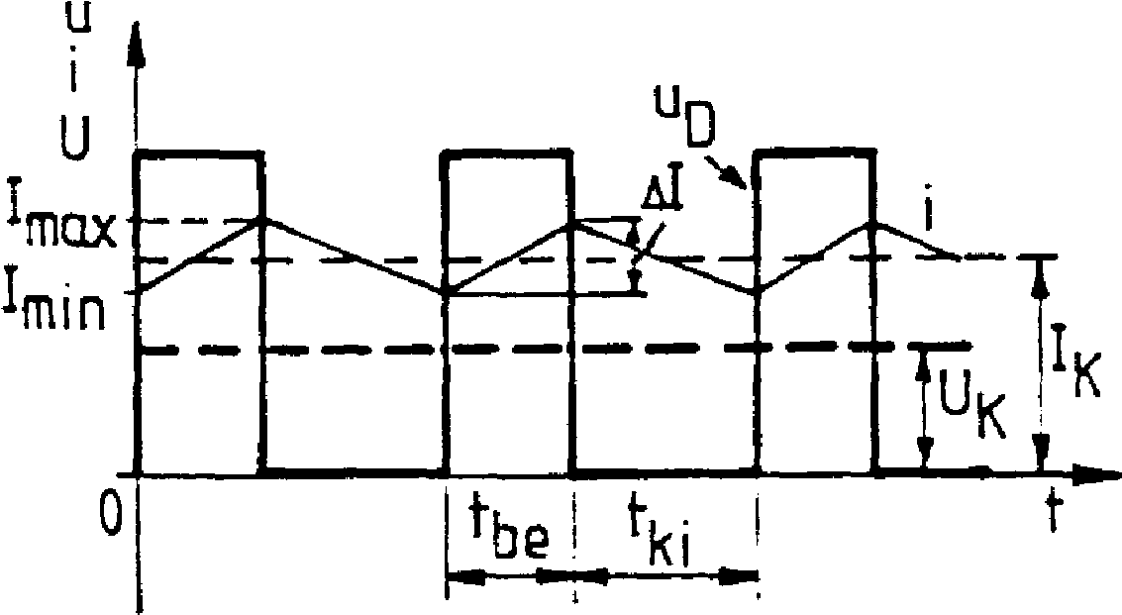

**4.41. ábra Motor feszültsége és árama feszültségcsökkentő kapcso-**
  
**lásra**

**165**

**Állandósult üzemben a középértékekre a következő egyenlet vonatko-**

**zik:**

**U**k **U**b **, (4.48)**

**ahol a motor U**b **belsőfeszültsége nagyon jó közelítéssel nem tartalmaz**

**lüktető össztevőket. A motor árama a t időre - az armatúrakör R el-**

**be**

**lenállásának elhanyagolásakor - az L armatúraköri induktivitás ismere­tében:**

|  |  |  |
| --- | --- | --- |
| **míg tki időre :** | **U-U**  **I — t + I**  **L be min**  **Ub**  **I = - — t+ I**  **L ki max** | **(4.49)  (4.50)** |

**ahol Imin és I a motor áramának minimális és maximális értéke, mig**

**max**

**Ot a be-, ill. kikapcsolástól eltelt idő. Az R=0 közelítés miatt a kö-**

**4.3. Egyenáramú szaggatós hajtások**

**164**

**A motor szögsebességének széles sávú változtatása, gyakran olyan hajtásoknál is szükséges, amelyeket a hálózattól független egyenáramú forrásról (pl. akkumulátorról) táplálunk (villamos targonca vagy vil­lamos autó stb.). Ugyanez vonatkozik a különböző vontató hajtásokra (villamos, metró, trolibusz, városi gyorsvasút), ahol az energia el­osztása 600-800V-os feszültségű önálló egyenáramú hálózatról történik.**

**A fenti hajtások egyenáram-egyenáramú szabályozható átalakítót igényelnek, amellyel az állandó egyenáramú feszültségű hálózat változó feszültségű egyenáramú tápfeszültséggé alakítható. Ezeket szaggatóknak,** [**ill. az**](http://ill.az) **általánosan elfogadott nemzetközi szóval, choppereknek nevez­zük.**

**Az elmúlt évtizedekben a szaggatók általában tirisztoros megoldá­súak voltak, ezért kényszerkommutációs áramköröket igényeltek; jelenleg a tirisztoros elemeket tranzisztorokkal, nagyobb teljesítmény szinten GTO-kal helyettesítik. Ezzel jelentősen javult a hajtások hatásfoka, megbízhatósága és nőtt a szaggatási frekvencia (különösen tranzisztoros átalakítóknál).**

**Éppen a nagyobb működési frekvenciának köszönhetően, ma a szagga­tós hajtásokat különböző rendeltetésű és teljesítményű szervorendszerű hajtásokban is alkalmazzuk, annak ellenére, hogy az egyenáramú hálóza­tot előbb még a váltakozóáramú hálózatból - egyenirányítóval - elő kell állítani. Ezeknél a hajtásoknál a szaggatók működési frekvenciája álta­lában 5-20 KHz közé esik, ezért a szabályozók holtideje nagyságrenddel kisebb mint a hálózati egyenirányítós hajtásoknál és így jelentősen jobb a szabályozás minősége is.**

**4. 3.** 1. Szaggatók felépítése **és a hajtások vezérlése**

**Az egynegyedes hajtások a 4.40. ábrán láthatóak. Az a) ábrán az un. feszültségcsökkentő, a b) ábrán az un. feszültségnövelő kapcsolás látható. Az elsőben a diódára jutó up feszültség a T tranzisztor bekap-'**

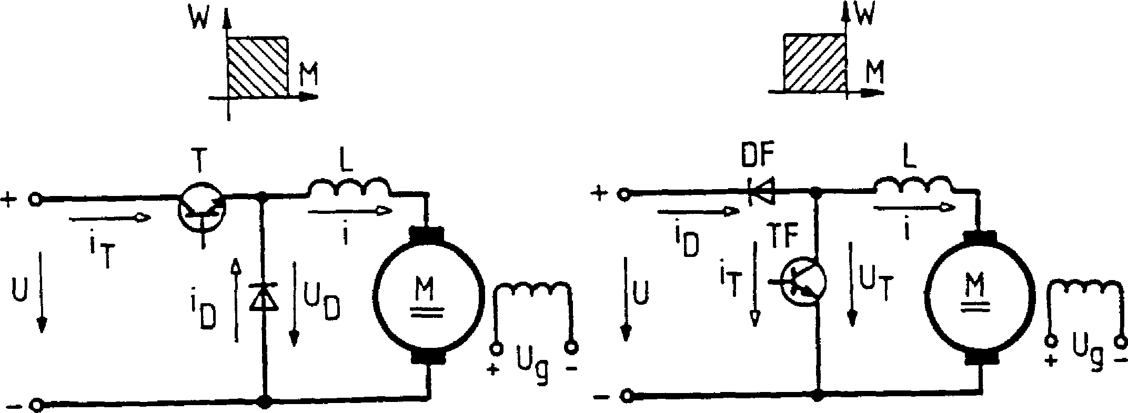

**a) b)**

**4.40. ábra Egynegyedes szaggatós hajtások:
  
a) feszültségcsökkentő kapcsolás b) feszültségnövelő kapcsolás**

**A köráramot korlátozó fojtókat körárammentes vezérléssel lehet ki­küszöbölni. Ilyenkor csak az áramot vezető, pl. I.készlet, kap gyúj­tást, mig a másik, II. készlet gyújtását tiltjuk. Amikor az áramot a II. készletnek kell átvenni, akkor előbb az I. készlet gyújtását átve­zéreljük a inverter üzemre és ezzel az áramot megszüntetjük, majd**

**163**

**max**

**tiltjuk az I. készlet tirisztorainak gyujtását. Amikor az I. készlet
  
tirisztorai már biztosan visszanyerték szigetelési képességüket, (akkor
  
megszüntetjük a II. készlet gyujtástiltását és általában a =150 -ról**

**max**

**indulva az áramszabályozó visszaszabályozza a gyújtást a szükséges ér­tékre. A körárammentes vezérlést nagyon gyakran alkalmazzuk, ha megen­gedhető, hogy a hajtás 6-10 ms-ra hajtónyomaték nélkül maradjon.**

**A körárammentes vezérlés másik hátránya, hogy a szaggatott üzem itt is lehetséges. Köráramos vezérlésnél a köráram gyakorlatilag meg­szünteti az egyenirányító szaggatott üzemét, mivel a motor árama mind­két irányban szabadon kialakulhat, azt a félvezetők szelephatása nem korlátozza. A szaggatott üzem kiküszöbölése jelentős szabályozási előnnyel jár, mivel lineárissá teszi a rendszert kis terheléseknél is.**

**Egyes esetekben alkalmaznak egy közbenső minőségű vezérlést is: a köráramot megengedik, de a két készlet szögeit úgy állítják be, hogy**

**a 1 + a2 >180° legyen. Ilyenkor a köráram csökken, de az áttérés az egyik részletről a másikra lassúb lesz, mint a 1 + a2 = 180° esetében és ki-**

**sebb mértékű szaggatott vezetési tartomány is megjelenik.**

**A vezérelt áramirányítóknál igen gyorsan meg lehet változtatni a kapocsfeszültséget. Ha pl. egy "jó" fordulatszám-szabályozó a szabályo­zási idő csökkentése céljából rövid időre nagy túlvezérlést ad, akkor igen gyorsan nagy áramok alakulhatnak ki, amelyek mind a motort, mind az áramirányítót tönkretehetik. Ezért ilyen táplálásnál mindig célszerű *áramkorlátozást* alkalmazni, és di/dt-re is ügyelni kell.**

**A kereszt- vagy ellenpárhuzamos kapcsolású áramirányítók kiválóan alkalmazhatók Ward-Leonard rendszer generátorának a gerjesztésére is. Mivel a gerjesztőkör induktivitása nagy, a feszültség hullámossága nem annyira fontos, ezért nagyobb teljesítményekig (kb.5kW-ig) szokásos egyfázisú hídkapcsolást alkalmazni. A jó gerjesztésszabályozó 5-10-szeres forszírozással nagyon megjavítja a Ward-Leonard-rendszer dinami­kus tulajdonságait, de ez még így sem éri utól az áramirányítós hajtá­sokat. A gerjesztőköröknél általában körárammentes vezérlést alkalma­zunk.**

**4.39. ábra Köráramok keletkezése az áramirányítók keresztkapcso-**
  
**lásakor
  
a) a = 30°, b) a = 45°, c) a = 60°**

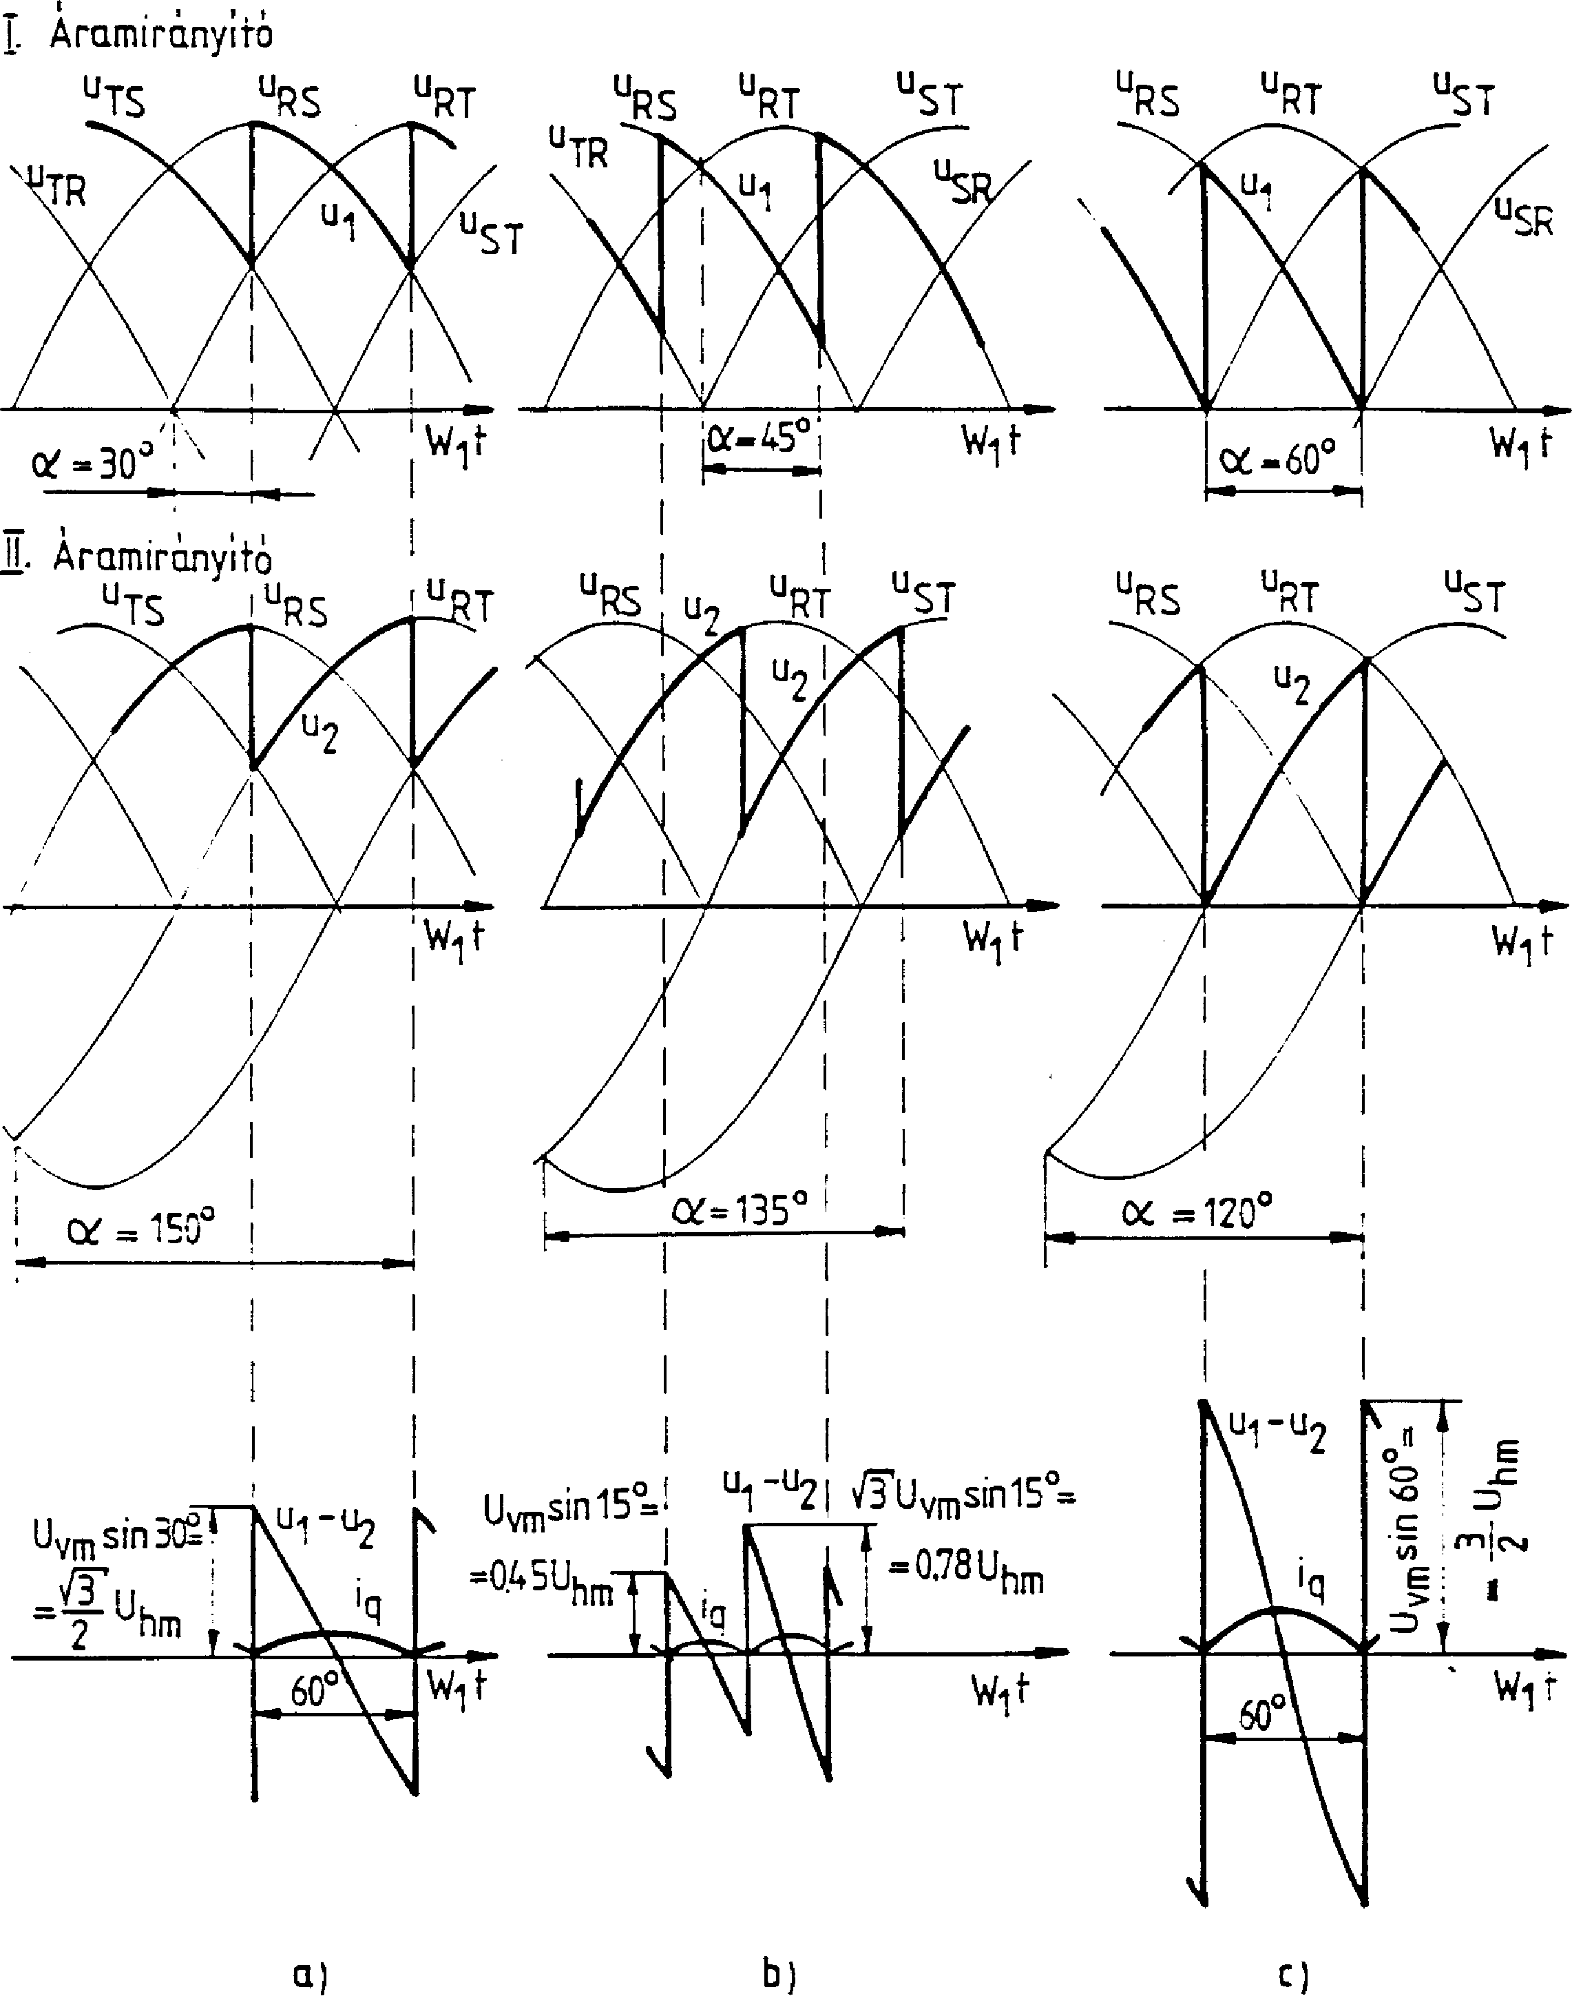

ci)

b)

C)

RAlkÁbi

T

wi

I le.(:1511.

-RT uST

-30':\ I

Áulmir6Lnyit6

uTSuRS

uRT

uS

uR

uRT

Í. Áramirány;t6 uTS uRS

uRT uST uRS

uRS

uRT uST

wi t

iso°

«mi

wi t

Uvrnsin 15%

.0.45L1h

U- -Un,

r3"Uvinsin153.-.

.0.78Uhm

wit

162

lesz, ahol L a köráramok korlátozásához szükséges nem telitődő fojtók

**161**

induktivitása.

A fenti képletben a t=0 időpont i =0-nak felel meg. Tételezzük fel,

hogy azt a ciklust vizsgáljuk, amely a P oldali R fázis tirisztorának
  
begyújtásával kezdődik. Mint a 4.37. ábrából látható, a **II.** áramirányí-
  
tó **N** oldalánál vagy R, vagy S tirisztor vezet, ezért az u1-u2 feszült-

ség vagy zérus, vagy az u**RS** vonali feszültséggel egyezik meg. Mint a (4.46)-ból következik, a köráram arányos lesz az u **1** -u**2** feszültség alatti területtel. Az i áram középértéke lesz az a köráram, amelyet a 4.38. ábrán tüntettük fel az U **hm** /W **1** L **q** -hoz viszonyítva (itt U**hm** a háló­zati feszültség csúcsértéke, W a hálózati körfrekvencia).

A 4.39. ábrán a köráramot a keresztkapcsolású háromfázisú hidas áramirányítókra is feltüntettük «1=30°,450 és 60°-ra. Itt - mivel a két

készlet táplálása potenciálisan független - a köráramnak már át kell folynia a transzformátor mindkét szekunder tekercsén, ezért csak egy köráram létezik és annak korlátozása két fojtóval megoldható (4.35. áb­ra). Ezért a köráramot a két áramirányító teljes hídfeszültségének a különbsége határozza meg (4.35. ábra). A 4.35. és 4.39. ábrákon a körá-

ramot arra a 60o-ra ábrázoltuk, amikor az **I.** áramirányítónál az R (P oldal) és az S (N oldal) fázis tirisztorai vezetnek, ilyenkor az I. áramirányítónál az R vagy az S fázis tirisztora vezet a negatív és a T fázis tirisztora a pozitív oldalnál. Ennek megfelelően feketítettük be a vezető tirisztorokat a 4.35. ábrán.

**4.38. ábra Relatív köráram nagysága a gyújtási szög függvényében
  
(a +a =180°)**

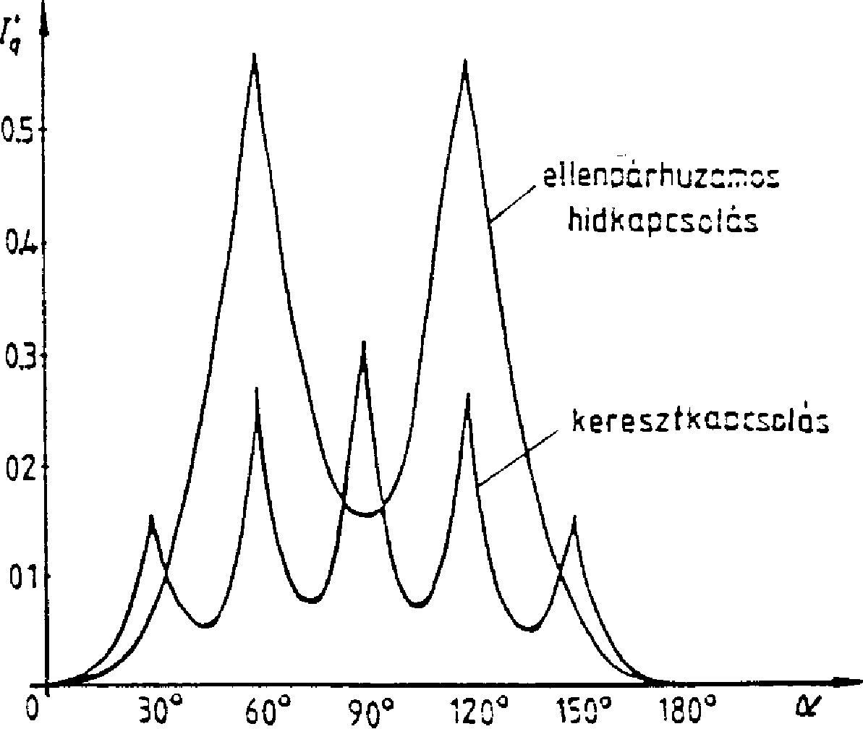

hidkapcscis

kereszt k cr;cszi6r,

01.

30° 60° 90° 120° 150° 180°

*lq*

05 Oh 03 02

**I II**

|  |  |
| --- | --- |
| **ellenállások hatását - ezzel:**  **- (**  **Ig= 1 L *S* 111-112 ) dt** q | **(4.46)** |

Áramirnnyit6

**us**

**■ - -7---**

**/ ■ I**

**I u2/ l**

**1**

**11"fi**

**i wi**

**a= i20°**

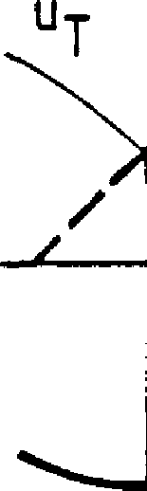

Áramircinyh

uR

7. Árarnir6.nyit6

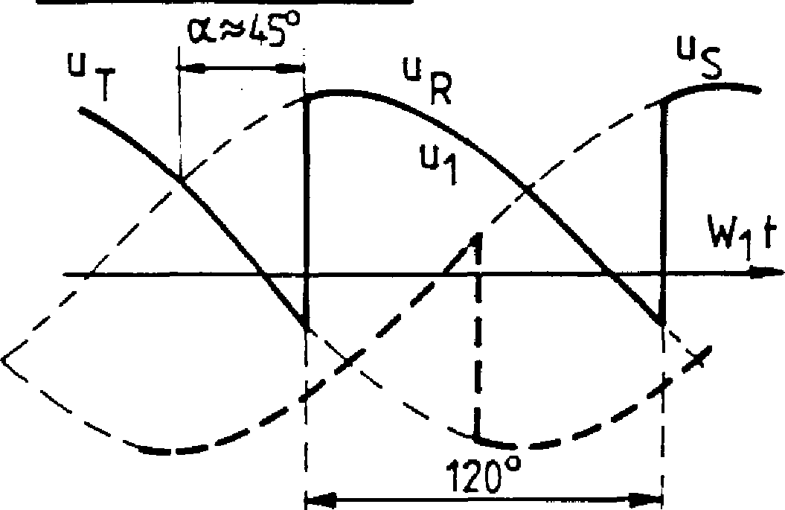

120°

9.1

cc>45°

/

I

< i

, `... ... j.........

"".......•

*fiX*

cx. 180°- Dc1 f ~ 13 5°) uT uR

1 I u

I / /1N 1 I /2

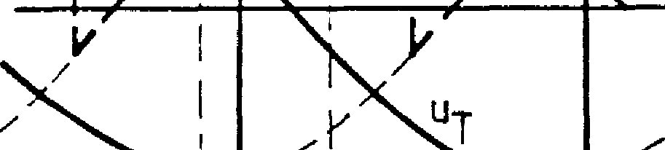

1

120°

L ct 5.-- 135°

I. Árarnirinvh

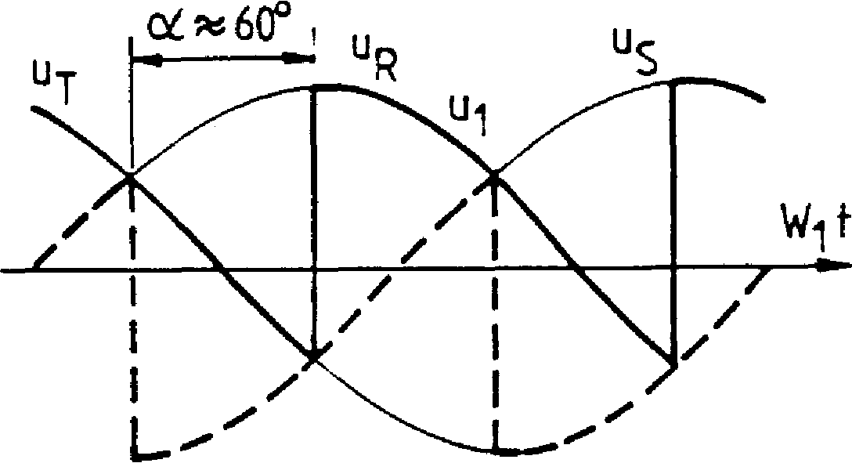

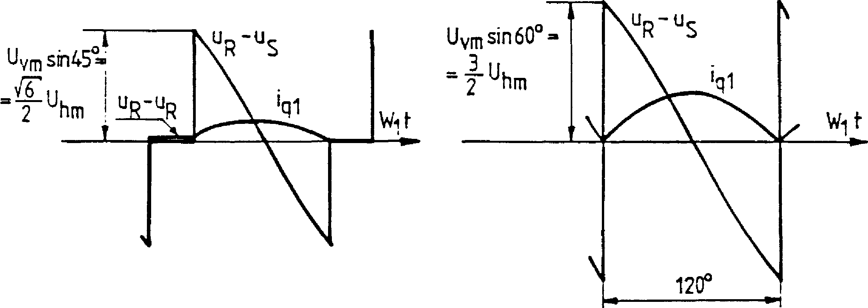

**a)**

**160**

**4.37. Köráramok keletkezése ellenpárhuzamos kapcsolásra**

**b./ a = 60°-nál**

**,**

**a./ a =** 45**°**-n**ál**

**Az ábrákon, ha az armatúrában az I irányú áramot akarjuk létrehoz­ni, akkor a bal oldali áramirányítóknak kell vezetni, így I=I . Ha for-**

**159**

**e**

**dított armatúraáram szükséges, akkor a jobb oldali készletek vezetnek, I=-I'. A két áramirányító akkor lesz mindkét áramirányra üzemkész álla-**

**e**

**potban, ha feszültségük középértékben megegyezik, tehát a két oldal ve­zérlése olyan, hogy üresjárásban:**

**U = U' ,**

**e e**

|  |  |  |
| --- | --- | --- |
| **vagyis** | **U cosa = -U cosa' , em em** | (4.44) |

**ahol a negatív előjel figyelembe veszi az áramirányítók fordított köté­sét.**

**Ez akkor teljesül, ha**

**a'= 180°- a , (4.45)**

**vagyis amikor az I. áramirányító egyenirányító üzemre van kivezérelve,
  
akkor a II. ugyanakkora abszolút értékű feszültségre inverter üzemre,**

**vagy fordítva. Ha pl. a = 60° és ce= 120°, akkor a közös feszültség az
  
U -nek az 50%-a. Azt, hogy melyik áramirányító fog vezetni, a motor**

**em**

**belső feszültsége határozza meg. Ha Ub=45%, akkor az I. áramirányító**

**hajt áramot a motorba, az teljesítményt vesz fel, hajt, a II. áram-**
  
**mentes. Ha U =55%, akkor a helyzet fordított, a II. inverter üzemű**

**áramirányító veszi át a motor negatív áramát, és teljesítményt ad vissza a hálózatba, a motor fékez.**

**Hasonló viszonyok adódnak akkor is, ha a motor belső feszültsége állandó marad, de a két áramirányító közös feszültségét változtatjuk. A feszültséget növelve, a motor gyorsul, az I. áramirányító adja pozitív árammal a szükséges teljesítményt. A feszültség csökkentésekor a motor fordított irányú áramát a II. inverter veszi át, a motor energia-**

* **visszatáplálással fékez.** *Igy a Ward-Leonard-rendszerhez hasonlóan négynegyedes üzem valósítható meg.*

**Az áramirányítók tervezésekor ügyelni kell arra, hogy - (4.44) teljesülése esetén is - a két egyenirányító feszültsége csak középér­tékben egyezik meg. Pillanatértékben a két áramirányító feszültsége még jelentősen eltérhet egymástól, ami a két áramirányítón keresztül folyó**

* **a motort elkerülő - un. köráramot eredményez. A köráramok keletkezé­sét háromfázisú hidas ellenpárhuzamos kapcsolásokra a 4.37. ábra il­lusztrálja, az "a" ábra aik,'450-05 a "b" ábra eci60°-os gyújtási szögre**

**vonatkozik.Ellenpárhuzamos kapcsoláskor i és i , két független kör-**

ql

**áram keletkezik (4.36. ábra), ezért a 4.37. ábrán elég csak az egyiket,**

**pl. i -et vizsgálni. Ebben az esetben a háromfázisú hidas kapcsoláskor (11**

**az I. készletnél a P oldalt (u1 feszültség), mig a II. áramirányítónál
  
az N oldalt kell vizsgálni (u2 feszültség). A köráram - elhanyagolva az**